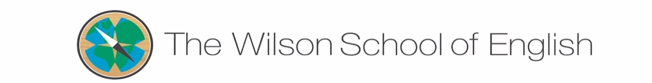
INSCRIPCIÓN CAMPAMENTO INGLÉS JULIO 2017
Para realizar la inscripción completa se deberá aportar el comprobante de pago junto con esta hoja de inscripción. El plazo para inscribirse finaliza el 10 de Junio 2017. La reserva de plaza se hará por riguroso orden de inscripción.
Precio del Campamento Inglés Nativo 2017:
Precio 1 semana | 120€ | Descuento
Precio 2 semanas o 2 hijos | 235 € | 5€
Precio 3 semanas o 3 hijos | 350 € | 10€
Forma de Pago:
Efectivo o Transferencia Bancaria a Nº de Cuenta (IBAN): ES32 0081 2372 1200 0109 4816
*MUY IMPORTANTE: Detallar el nombre y apellidos del niño en el concepto de la transferencia por favor.
Se ruega contactar con la academia antes de hacer el pago para ver la disponibilidad de plazas en cada grupo.
Teléfono: 617123482 / info@wilsonenglishschool.com
_________________________________HOJA DE INSCRIPCIÓN____________________________________

Nombre y apellidos:
Edad y curso:
Nombre del padre/madre o tutor:
Móvil 1: 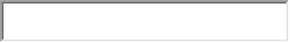 Móvil 2: 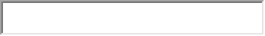
Correo electrónico:
Semana y grupo en el que desea inscribirse (Marca con X):
Semana | 3 al 7 de Julio | 10 al 14 de Julio | 17 a 21 de Julio | 24 a 28 de Julio
De 4 a 6 años | 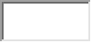 | 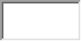 | 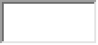 | 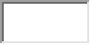
De 7 a 10 años
Información adicional (alergias, enfermedades…):
Rellenar y enviar por email junto con el comprobante de pago al email: info@wilsonenglishschool.com
Muchas gracias por vuestra colaboración!

